团 体 标 准
ICS 77.120.01
CCS H01

T/CNIA XXXX-2021

多金属矿区钨尾矿综合利用技术规范

Technical specification for separation and recovery of tungsten tailing in polymetallic mining areas

（预审稿）

2021-xx-xx实施
2021-xx-xx发布

发布
中国有色金属工业协会
中国有色金属学会
目次
前言 I
1 范围 1
2 规范性引用文件 1
3 术语和定义 1
4 总体要求 1
5 工艺设计 1
6 主要工艺设备和材料 1
7 检测与过程控制 1
8 运行与维护 1

前言

本文件按照GB/T1.1-2020《标准化工作导则 第1部分：标准化文件的结构和起草规则》的规定起草。
请注意本文件的某些内容可能涉及专利。本文件的发布机构不承担识别专利的责任。
本文件由工业和信息化部节能与综合利用司提出。
本文件由全国有色金属标准化技术委员会(SAC/TC243)归口。
本文件起草单位：清华大学、湖南柿竹园有色金属有限责任公司、中南大学、广东省科学院资源综合利用研究所、中冶长天国际工程有限责任公司、清华苏州环境创新研究院。
本文件主要起草人：

多金属矿区钨尾矿综合利用技术规范
- 范围
本文件规定了多金属矿区钨尾矿综合利用技术的总体要求、工艺设计、主要工艺设备和材料、检测与过程控制、运行与维护的要求。
本文件适用于钨多金属矿选矿过程产生的钨尾矿的萤石回收、尾矿建材化、尾矿充填工艺技术。
- 规范性引用文件
下列文件中的内容通过文中的规范性引用文件引用而构成本文件必不可少的条款。其中，注日期的引用文件，仅注日期对应的版本适用于本文件；不注日期的引用文件，其最新版本（包括所有的修改单）适用于本文件。
GB/T 203 用于水泥中的粒化高炉矿渣
GB/T 1596 用于水泥和混凝土中的粉煤灰
GB 3096 声环境质量标准
GB 5085.3 危险废物鉴别标准 浸出毒性鉴别
GB 6566 建筑材料放射性核素限量
GB 8978 污水综合排放标准
GB 12348 工业企业厂界环境噪声排放标准
GB/T 14848 地下水质量标准
GB 18599 一般工业固体废物贮存和填埋污染控制标准
GB/T 21371 用于水泥中的工业副产石膏
GB 25520 矿物粉磨和超微粉碎设备 安全要求
GB/T 34911 工业固体废物综合利用术语
GB/T 39489 全尾砂膏体充填技术规范
GB 39496 尾矿库安全规程
GB 50016 建筑设计防火规范
HJ/T 20 工业固体废物采样制样技术规范
JG/T 573 混凝土和砂浆用再生微粉
JT/T 819 水泥混凝土用机制砂
JC/T 2299 机制砂石生产技术规程
T/CECS 689 固废基胶凝材料应用技术规程
- 术语和定义
下列术语和定义适用于本文件。

钨尾矿 tungsten tailings
钨尾矿产生于钨多金属矿的选矿过程。钨多金属矿经破碎-磨矿-分选流程获取含较高钨品位产品后排放的尾矿，主要成分包括萤石、石榴子石、云母、方解石等，有些含有钼、铋等少量多金属矿物，做进一步分选处理难度较大。

钨尾矿综合利用 comprehensive utilization of tungsten tailings
钨尾矿综合利用指经过一定的处理或加工，使其中所含的有用物质提取出来，亟需在工业生产过程中发挥作用，或使钨尾矿改变形态成为新的能源或资源的过程，具体包括萤石回收、建材化及充填。[参考GB/T 34911]。
萤石回收是钨尾矿经过物理化学方法回收萤石产品的过程；建材化是通过一定的技术手段在建材产品生产中最大程度地利用钨尾矿；膏体充填是在外力或自重力作用下，将膏体充填料浆输送到井下进行采空区充填的过程。
- 总体要求
  - 一般规定
    - 多金属矿区钨尾矿综合利用技术的设计应符合国家现行的法律、法规、标准、规范的有关规定。
    - 多金属矿区钨尾矿产生企业应推行清洁生产，减少钨尾矿固废的产生量。
    - 多金属矿区钨尾矿综合利用技术应以市场需求为导向，结合企业生产条件、工艺特点，兼顾成本和效益等多方面综合因素，采用效率高、安全可靠、绿色环保的工艺。
    - 多金属矿区钨尾矿经分离回收之后的尾矿应进行安全堆存、采矿充填等合理处置，同时应满足GB 18599、GB 39496中的有关规定。
  - 工艺构成
主体工艺包括钨尾矿中萤石回收工艺、建材化工艺、充填工艺。
- 工艺设计
  - 一般规定
    - 统计多金属矿区钨尾矿的综合利用应优先处理工艺段实时产生的钨尾矿，其次考虑尾矿库中积存的钨尾矿。
    - 多金属矿区钨尾矿综合利用工艺设计前应对钨尾矿的微观形貌、物相组成、金属元素主要赋存形态、含量、浸出毒性等相关性质进行采样分析，并以检测结果作为钨尾矿综合利用工艺技术选择的重要依据，遵循“分类分级、按需处理、因地制宜”的原则，在资源化利用的目标下，选择成熟稳定、低（无）二次污染、经济合理的工艺技术路线。
    - 多金属矿区钨尾矿综合利用技术工艺设计应符合以下原则：
- 工艺系统应具有收集、临时贮存、分质分离、过程监控和应急处理的功能；
- 应考虑处理过程中可能产生的废水、废气的处理，防止二次污染；
- 工艺系统的设计应选用能耗低、噪声低的设备设施。
  - 工艺选择
    - 多金属矿区钨尾矿综合利用工艺选择应依次根据尾矿中萤石含量、浸出毒性、放射性等相关性质，综合经济效益分析，合理选用处置工艺，多金属矿区钨尾矿综合利用工艺选择如图1。
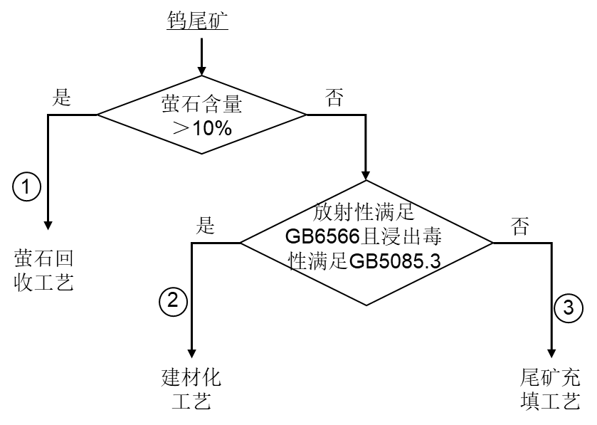
图1 钨尾矿综合利用工艺选择
    - 钨尾矿中萤石含量高于10%宜采用萤石回收工艺；萤石含量低于10%，应按GB6566进行放射性核素检测，按GB 5085.3进行浸出毒性鉴别，放射性核素及浸出毒性均满足标准要求，宜采用尾矿建材化工艺；不满足GB6566或GB5085.3，宜采用尾矿充填工艺。
    - 采用5.2.1推荐工艺无法处理的尾矿暂存于尾矿库，尾矿库应满足GB 39496中的相关规定。
  - 工艺要求
    - 萤石回收工艺
5.3.1.1 工艺说明
多金属矿区钨尾矿萤石回收工艺由预处理作业、加药作业、粗选作业、高品位精选作业、低品位精选作业和扫选作业等组成，基本工艺流程见图2。其中，预处理作业主要为浓缩、擦洗、磨矿作业及其配套功能设备设施等；加药作业为所用萤石浮选药剂的添加、配置、输送、计量、储存及相关配套设备设施等；粗选作业为萤石粗选作业系统，主要为调浆所需的加药搅拌系统、浮选设备及相关配套设备设施等；扫选作业为萤石扫选作业系统，主要为调浆所需的加药搅拌系统、浮选设备及相关配套设备设施等；高品位精选作业为高品位萤石精选系统，主要为浮选设备及相关配套设备设施等；低品位精选作业为低品位萤石精选系统，主要为浮选设备及相关配套设备设施等。

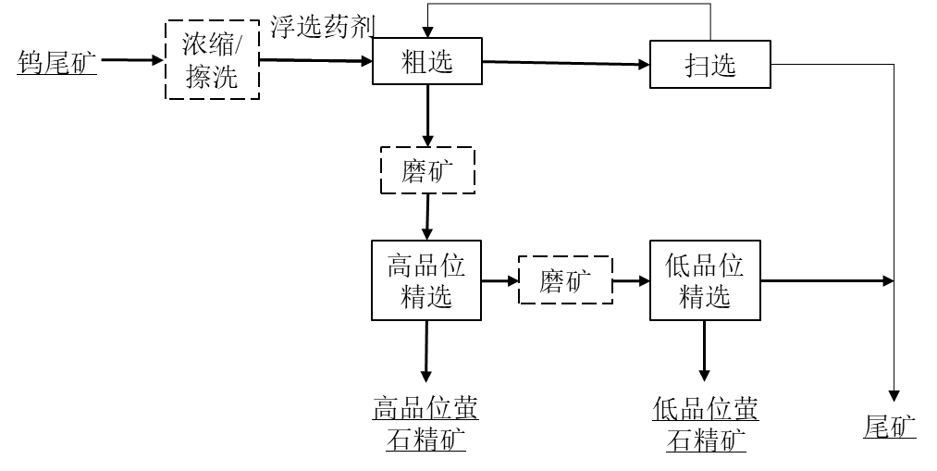
图2 多金属矿区钨尾矿萤石回收工艺流程(虚线为可选作业单元)
5.3.1.2 技术要求
萤石回收工艺包括预处理作业、加药作业、粗选作业、扫选作业、高品位精选作业、低品位精选作业。
- 预处理作业
1）预处理单元由浓缩、擦洗和磨矿组成；
2）浓缩机宜选择高效浓密机，宜配套倾斜板、完整的自控设施，浓缩后钨尾矿浓度宜达到30-50%；
3）磨矿机宜选择球磨机、棒磨机或砾磨机，如湿式溢流型球磨机，矿物粒径宜为-200目占70%以上。
- 加药作业
1）加药单元由药剂储罐、计量设备和药剂传输设备等组成；
2）固体捕收剂储罐底部应配备反冲气设施，防止物料堵塞；
3）液体药剂储罐和存放区设计符合GB 50016有关规定；
4）计量设备料仓外壁应安置振动电机，辅助加料卸料；
5）浮选药剂包括捕收剂、起泡剂、调整剂；
6）药剂种类和数量须经过矿石浮选试验确定，具体可依据实际生产需求进行调整；
7）加药点、加药方式根据药剂性质、相互作用及生产需要选择。
- 粗选作业
1）粗选单元宜采用强化浮选工艺；
2）粗选单元由搅拌设备、浮选设备和自动控制设备等组成；
3）粗选为1级浮选，浮选设备可选用机械搅拌式浮选机、充气式浮选机和浮选柱等，具体参数按实际生产需求设置。
- 高品位精选作业
1）高品位精选单元宜采用强化浮选工艺；
2）高品位精选单元由浮选设备、搅拌设备、分级设备等组成；
3）高品位精选单元作业次数须经过浮选试验研究确定，宜4-8级精选，浮选设备可选用机械搅拌式浮选机、充气式浮选机和浮选柱等，具体参数按实际生产需求设置。
4）高品位萤石精矿品位为90.7-95.7，杂质要求碳酸钙＜5%、硫＜0.1%、磷＜0.1%。
- 扫选作业
1）扫选单元宜采用强化浮选工艺；
2）扫选单元由浮选设备、搅拌设备、分级设备等组成；
3）扫选单元作业次数须经过浮选试验研究确定，宜1-3级扫选，浮选设备可选用机械搅拌式浮选机、充气式浮选机和浮选柱等，具体参数按实际生产需求设置。
- 低品位精选作业
1）低品位精选单元宜采用强化浮选工艺；
2）低品位精选单元由浮选设备、搅拌设备、分级设备等组成；
3）低品位精选单元作业次数须经过浮选试验研究确定，宜3-5级精选，浮选设备可选用机械搅拌式浮选机、充气式浮选机和浮选柱等，具体参数按实际生产需求设置。
4）低品位萤石精矿品位为80.7，杂质要求碳酸钙＜5%、硫＜0.1%、磷＜0.1%。
    - 尾矿建材化工艺
5.3.2.1 工艺说明
多金属矿区钨尾矿建材化工艺由分级-筛分作业、球磨-搅拌作业、浓缩-干燥作业等组成，基本工艺流程见图3。
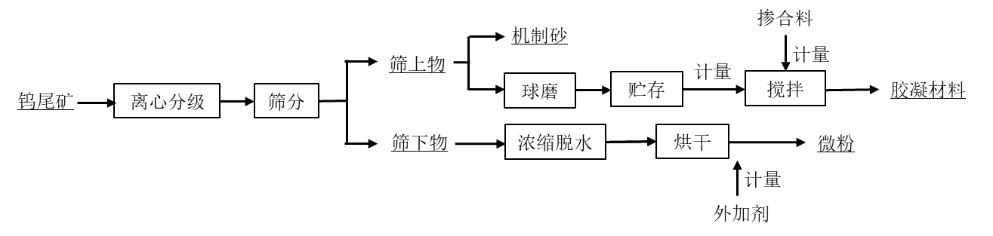
图3 多金属矿区钨尾矿建材化工艺流程
5.3.2.2 技术要求
- 分级-筛分作业
1）分级筛分单元由离心分级器、筛分设施组成；
2）离心分级器宜选用旋流分级器，筛分设施宜选用高频振动筛；
3）旋流分级器底流浓度宜＞70%；
4）机制砂的生产应符合JC/T 2299有关规定；机制砂粒径宜0.15-4.75mm，级配应根据尾矿粒径按需选择，制成的机制砂应符合JT/T819有关规定。
- 球磨-搅拌作业
1）球磨搅拌单元由球磨设备、搅拌设施、物料输送设施、计量加药设施组成；
2）球磨设备宜选用球磨机，球磨出料粒度宜根据生产需求确定；
3）搅拌设施宜选用搅拌站；
4）搅拌站各物料配比须经过试验研究确定，掺合料宜选石膏、粉煤灰、粒化高炉矿渣等，选用的石膏应符合GB/T 21371的有关规定，粉煤灰应符合GB/T 1596的有关规定，高炉矿渣应符合GB/T 203的有关规定；
5）胶凝材料应符合 T/CECS 689有关规定。
- 浓缩-干燥作业
1）浓缩干燥单元由浓缩脱水设施、烘干干燥设施、物料输送设施、高温烟气发生设施、计量加药设施组成；
2）浓缩脱水设施宜选板框压滤机；
3）浓缩脱水含水率宜＜17%；
4）烘干烟气温度宜＞500℃；
5）外加剂用于提高微粉活性指数，其种类及添加量经过试验研究确定；
6）微粉粒径小于75um，微粉细度、需水量比、活性指数、亚甲蓝MB值、安定性等指标应符合JG/T 573有关规定。
    - 尾矿充填工艺
尾矿充填工艺应符合GB/T 39489。
    - 贮存与转运
5.3.4.1 贮存场地设计应符合GB 18599有关规定。
5.3.4.2 多金属矿区钨尾矿回收后贮存与转运应符合HJ 18599有关规定。
  - 二次污染控制
    - 输送多金属矿区钨尾矿的设备应采用密封型输送机，运输车驶入驶出处理场地时应进行冲洗，防止多金属矿区钨尾矿散落污染场地及外部环境。因装卸、设备故障、检修等原因造成洒落的固废应及时清扫和回收。
    - 固体粉料药剂的输送设备、投加设备、强效搅拌机连接处应密封处理，避免药剂泄漏，造成粉尘污染。
    - 多金属矿区钨尾矿综合利用过程中产生的废水应全收集、全处理，处理达到地方、行业和国家相关标准要求后，方可回用或排放，防止对地下水及土壤等造成二次污染。
    - 运输设备、振动电机、搅拌设备须配备降噪设施，控制噪声符合GB 3096和GB 12348有关规定。
- 主要工艺设备和材料
  - 一般规定
多金属矿区钨尾矿综合利用工艺的关键设备和材质应进行严格控制。选用质量可靠、运行稳定、高效节能、绿色环保，以及便于运行维护与管理的产品。
  - 设备选择
    - 收集容器应选用密封、防渗、防漏、相容容器，包括包装袋、包装桶、包装箱等。
    - 输送设备宜选用带式输送设备。
    - 搅拌设备宜选用强效搅拌机、强力捏合机、双轴搅拌机、无重力搅拌器、犁刀式混合机。
    - 粉磨设备安全要求应符合GB 25520有关规定。
  - 材料选择
    - 材料的选择应满足多金属矿区钨尾矿分离回收工艺的特点和技术要求，同时保证系统可靠性和经济性。
    - 带式输送设备的输送带材质宜选用橡胶、硅胶、聚氯乙烯、聚氨酯等材质。
    - 搅拌设备主体容器及其构件应采用SUS304不锈钢、合金钢等材质。
    - 药剂储罐应宜选择PVC材质。
- 检测与过程控制
  - 多金属矿区钨尾矿综合利用工艺宜设置化验室，并配备相应的检测仪器和设备。
  - 多金属矿区钨尾矿的采样、制样按HJ/T 20规定的方法执行；采样份数原则上按HJ/T 20规定方法执行，也可根据具体工程特点，在生产设备稳定运行前提下，适当减少采样份数，合理制定采样频次。应确保采集的样品具有该生产时段代表性，不影响工艺效果。
  - 多金属矿区钨尾矿综合利用在实施前应检测：检测内容包括钨尾矿中金属元素的主要赋存形态、含量、浸出毒性和含水率等相关性质，检测值作为钨尾矿萤石回收和建材化工艺及其参数的设置依据。钨、锡及其他重金属浸出毒性和含水率检测应按GB 5085.3规定方法执行。
  - 多金属矿区钨尾矿综合利用在实施后应检测：对产品的浸出毒性等相关性质进行检测，检测值作为工艺参数调整依据；对细度、水胶比等性能指标进行检测，并比对T/CECS 689《固废基胶凝材料应用技术规程》相关标准；对机制砂配料生产的机制砂应按JT/T819规定要求执行。
  - 多金属矿区钨尾矿综合利用实施场所污染监测：应定期对主体设备场所地下水pH、总硬度、COD、磷、砷、铬（六价）、镉、铅、锌、铜、硫酸盐、氯化物、氟化物等相关污染因子进行检测，其限值按照GB/T 14848有关规定执行，磷的限值按照GB 8978有关规定执行。
  - 应在钨尾矿萤石回收单元、建材化单元等主要生产工序设置生产控制、运行管理所需的检测仪器仪表，实时在线显示运行工况，包括原料给料量、药剂投加量、给水量、酸碱度等参数。
  - 应设置生产线电力消耗和原料消耗的计量和控制设施，提高能源利用水平。
- 运行与维护
  - 一般规定
    - 多金属矿区钨尾矿综合利用工艺的运行、维护和安全管理应符合国家现行标准和规范的有关规定。
    - 企业应建立健全规章制度、岗位操作规程和质量管理等文件。
    - 企业应建立钨尾矿处理情况台账，内容包括每批尾矿的来源、数量、种类、处理方式、处理时间、处理量、检测结果、最终去向等。
    - 企业应建立药剂购买、贮存、使用情况台账，内容包括药剂名称、品牌、购买时间及数量、每日投加数量、剩余库存数量。
  - 人员与运行管理
    - 在处理工程启用前，企业应对管理和运行人员进行培训，做到培训考核合格后上岗，并定期对运行人员进行培训及考核。培训内容包括：
- 法律法规；
- 基本原理和工艺流程和岗位操作规程；
- 正常运行情况下设备的控制、报警和指示系统的状态和检查，保持设备良好运行的条件；
- 设备日常和定期维护，运行故障的发现、检查和排除；
- 事故和紧急状态下人工操作和事故排除方法；
- 安全隐患和安全防护措施。
    - 运行人员应严格按照操作规程作业，如实填写运行状况、设施维护记录，并妥善保存。
    - 运行人员应遵守企业规定的巡视制度和交接班制度。
    - 实验及检测人员应具备基础实验能力，掌握HJ/T 20规定的采样、制样方法，掌握GB 5085.3规定的相关分析方法，熟练操作常规检测设备。
  - 维护
    - 应制定设备维护计划。
    - 维护人员应根据计划定期检查、维护和更换必要的部件和材料。
    - 维护人员应做好相关记录。
  - 应急措施
    - 多金属矿区钨尾矿综合利用工艺的运营管理部门应编制应急预案，包括生产事故应急预案、环保事故应急预案。生产事故应急预案包括通用工程停电应急、设备故障应急、火灾、人员受伤等。环保事故应急预案包括液体或固体粉料药剂泄漏。
    - 应急预案应包括应急预警、应急响应、应急指挥、应急处理等方面的内容。企业应制定相应的应急处理措施，并配套相应的人力、设备、通讯等应急处理的必备条件。
    - 处理设施发生异常情况或重大事故时，应启用应急处理措施，并按应急预案中的规定向有关主管部门报告。

_________________________________

